LS1206B
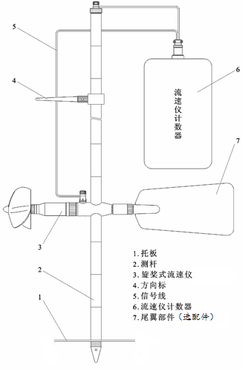

LS1206B型便携式流速测算仪
使用说明书

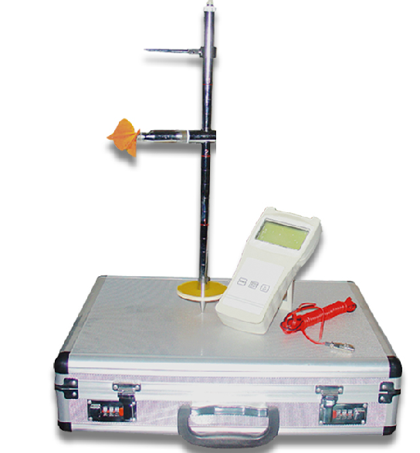

3．4关机操作：
每次使用完仪器，只要拨下插头，仪器即可自动关机，并保存关机前所选定流速仪型号和参数，在下一次使用时，只需插上插头，接好流速仪，按一次换屏键即可进行测流工作。
- 计算机联机运行(定货无
- 要求时无此功能)
首先用专用通讯电缆连接测算仪与计算机的通讯口，打开计算机进入WINDOWS平台中－程序－附件－通讯－超级终端，设置波特率为2400，通讯位为8位，停止位1位，奇偶校验为无，流控制为软件方式，选择正确的通讯口，接通测算仪的信号电源线，启动测流。待每次测流历时结束后，测算仪自动送出一组数据到计算机屏幕显示。
K=7800 C=0.050 T=0106.5 N=0015 V=0.160
K=7800 C=0.050 T=0108.4 N=0016 V=0.165
五．仪器的维护：
测算仪的维护，短期不用时，必须拨掉插头（断开电源）保存。长期不用时，三个月须充电一次。
每次使用后，用清水冲洗流速仪、测杆，并用毛巾擦干，存放。
流速仪的保养、拆洗见流速仪说明书。
六．仪器的全套设备：
LS1206B速测算仪 一个
16测杆(4-400) 一付
LS1206B旋桨 一架
信号联线 一付
*通讯电缆（本机无通讯） 一根
*尾翼 (选配） 一只
拖板 一只
充电器 一只
附件：
LS1206B型便携式流速测算仪使用说明书 一本

特别提醒:
仪器首次次充电应大于3小时. 测试时间请设置20秒以上
每次请将电池电用完后再充.（本机有过放过充保护）
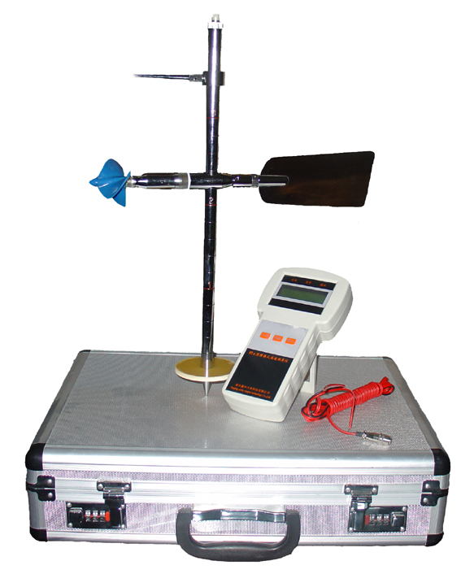
LS1206B型便携式流速测算仪
LS1206B型便携式流速流量仪（简称便携式流速仪）是专门为水文站、厂矿、环保监测站、农田排灌、水文地质调查等部门在野外进行明渠流速流量测量而研制的。
便携式流速仪主要由LS1206B型旋桨式流速传感器(或其它型号的旋杯旋桨流速仪)、LS1206B型流速测算仪、0.4m×4Ф16测杆组成。全套仪器置于高级铝合金密码箱内。使用时，按图1所示组装成一体，接通信号线，即可进行各明渠中流速的测量，并自动显示流速。 图1. 便携式流速仪安装图
该仪器结构简易、轻巧方便、耗电省、功能齐全、自动化程度高、稳定可靠，符合国家明渠流量测量标准，配置60度高温旋桨，是国内目前新型的便携式流速测量仪器。
一．仪器的技术要求：
KN
测速公式：V ＝ ——————— ＋ C(m/s)(自动计算)
T
仪器编号：＿＿＿＿＿、K＿＿＿＿＿、C＿＿＿＿＿＿
测速范围：0.06-7.00 m/s (可到8.00m/s)
测流误差：≤1.5%
显示屏：4×16位液晶显示
测量方式：测杆定位测量（亦可缆绳悬挂定位测量）
温度范围：－20℃- 60℃
电源：DC8.4V（充电电池）,充满后可连续工作40小时以上.
二．测量原理：
据明渠测流的流速面积法原理设计，测出流速即可得流量 Q＝V·S（S为断面面积）
- 流速测定：
测流速时，由水力推动旋桨式转子流速仪旋转，内置信号装置产生转数信号，由下面公式计算流速：
KN
V＝———————— ＋ C（m/s）
T
式中：V：测流时段内平均流速（m/s）
K：桨叶水力螺距
C：流速仪常数
T：测流历时（单位为S）
N：T时段内信号数
本仪器使用时，K 、C均为常数，测流时，只要测出T和N，即可算出流速。
2. 流量的计算：
流量测定根据明渠流量测量的流速面积法，先测出流速再乘以断面面积即得流量。
三．仪器的操作使用：
正常时，插上插头开机，拔出关机，仪器电源即可通电显示上次关机时所选用流速仪参数。参数设置如图所示： 若参数相同，即可进入测流。
VER--版本号 7.2V 电池电压
Ver ：12.11 7.2V
K=.1110 3V=0.000
T=100 0N0000.0
Q=000000.000m3\h
K=见合格证 3 自动测量间隔时间
T自动测量时间 V=显示流速
Q瞬时流量 0自动；1手动
N 脉冲个数
图1.测量显示
上仪器共设3个按键：
菜单 启.停 上移
右移
  - 参数设置操作：
    - 查看显示屏是否与所用流速仪参数一致，若不一致，按MENU键进入设置1，通过右移键和上移键修改显示屏。如：C值为0.0150，则先操作右移键，使光标移位到C＝.0100处，按动上移键，每按一次加1，重复按动，直到光标所处位数的数值与要求值一致，即为C＝0.0150即可。
修改K值、测量时间T的方法同上，先按右移键移位，然后按上移键加数，直到正确为止。按错后可重复上述操作。

设置1
螺距 - K=.1110
常量 - C=.0170
历时 - T=100.00

K输入合格证b值
C输入合格证a 值
显示屏中，K与C系数请按鉴定证书的参数输入：
T表示自动测量的测量时间单位秒
    - 按菜单键进入设置2
设置2
自动 - 1
延时 - 1
断面 - 01.005 m2

显示屏中，自动为“0”符号表示自动测量，设置为“0”为自动测量，若需手动测量，应将该符号置为“1”。
显示屏中，延时3秒，表示设置完进入测量界面，3秒钟后，才开始处理自动测量。若是自动测量，仪器自动重复测次（间隔时间为延时时间）。若是手动测量，当需要测量时按启停键进行测量与停止，待读完数后，按一次启停键，即可进行下一次测量。
断面面积输出：单位为平方米 设置后可以得出截面积的流量，公式Q＝V·S（S为断面面
3.1.3设置3
设置4
日期：2012-10-23
时间 —12:00:30
复位时钟：0

设置3
圈 — 01
脉冲 — 02
LANGUAG-中文

圈 01
脉冲 02
（LS1206B默认
LANGUAG-中文
  - 测量数据
设置参数正确后,同时按‘右移键盘+上移’即可以保存参数并返回测量状态；
进入测量状态，显示如图所示：若是自动测量，仪器在每次测量完后，自动按公式计算出流速值并显示3V=0.000M/S，固定显示3-5秒后自动重复测量，但流速值将保持显示到下一次测量结束。若是手动测量，每次测量完，待读完数后，按一次启停键，即可进行下一次测量。测量时，当第一信号到来，从显示中可见到时间T开始计时，N开始计数，当时间T到达所设置时间后，再收到一个信号时，仪器自动关闭T、N，并自动计算出流速V，待显示延时3-5秒钟后，仪器自动启动下一次测流，重复上述过程，在本次测量中，显示上的V值为上一次的流速值，便于参考和记录。

LS系列流速仪只能支持MODBUS功能代码03功能代码
读取1号设备的流速，即读寄存器5，6共2个寄存器，命令如下:
01 03 00 04 00 02 85 CA （十六进制数字）
设备号 功能 起始寄存器 寄存器数目 效验和
其中85 CA 是16进制数值，是按照CRC-16 (BISYNCH，多项式是x¹⁶ + x¹⁵ + x² + 1屏蔽字为0A001H)循环冗余算法得到的。请参考MODBUS有关资料了解进一步的算法。
返回的数据应该为（设定状态为模拟运行状态，流速＝0.425m/s）：
01 03 04 3E D9 99 9A CC 1B（十六进制数字）
设备号 功能 数据字节数 数据＝0.425 效验和
其中 3E D9 99 9A四个字节即为0.425的IEEE754格式单精度浮点形式。
波特率默认9600 地址默认01 不能修改

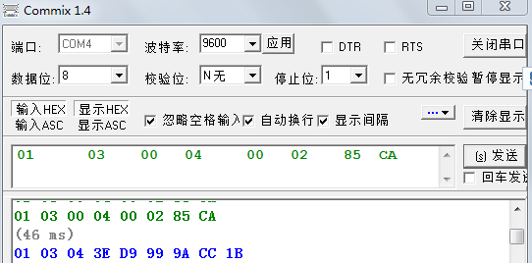

LS1206B型便携式流速测算仪
使用说明书

YT-WL-1A超声波明渠流量计

烟台广场

2018.02.18

